REPUBLIQUE ALGERIENNE DEMOCRATIQUE ET POPULAIRE UNIVERSITE MOHAMED KHEIDER BISKRA

FACULTE DES SCIENCES EXACTES ET DES SCIENCES DE LA NATURE ET DE LA VIE DEPARTEMENT D’AGRONOMIE

MODULES : PRODUCTION ET AMELIORATION DES PLANTES Enseignante : Mme BEDJAOUI

TP sur l’étude de la diversité phénotypique de dattes de quelques cultivars de palmiers dattier (phoenix dactilyfera L.)

Le palmier dattier est une plante d’intérêt écologique, économique et social majeur pour la région des Ziban. Elle constitue l’axe principal de l’agriculture dans les régions désertiques et assure la principale ressource vivrière et financière des oasiens. Le patrimoine phoenicicole algérien est caractérisé par une grande diversité génétique (près de 940 cultivars) pourtant il est soumis actuellement et de manière permanente à un processus d’érosion génétique très sévère. Suite la pratique de la monoculture (Dglet Nour).
1-Objectifs du TP :
- Discerner la variation existante entre quelques cultivars de palmier dattier en se basant sur des critères morphologiques du fruit ;
- Etude des caractères quantitatifs c. Etude des caractères qualitatifs
d. Evaluer leur qualité suivant des normes déjà établies. Ceci permettra de mieux les valoriser.
2-Matériels utilisés :
- Matériels biologiques : le matériel végétal utilisé est constitué de diférents cultivars de palmier dattier.
- Matériels physiques : correspond aux matériels de laboratoire :
Balance analytique, Pied à coulisse, Spatule ou cutteur et des Boites de pétrie.
3-Méthodes :
Les dattes sont prélevées au stade pleine maturité. Les méthodes analytiques effectuées se résument comme suite :
- L’identification à travers la caractérisation morphologique de trois parties ; fruits et grains (utilisant le descripteu0r IPGRI),
Caractères : Poids moyen du fruit, Epaisseur de la chair, Longueur de la cavité de la datte, Largeur de la cavité de la datte, forme du fruit à la base, Longueur du fruit, Largeur de la graine , Longueur de la graine, forme générale du fruit, Epaisseur de la graine, Poids moyen de la graine, Rapport de la longueur du grain /fruit, forme du fruit au sommet, Rapport du poids du grain /fruit. Couleur, la consistance (molle, demi molle, sèche).

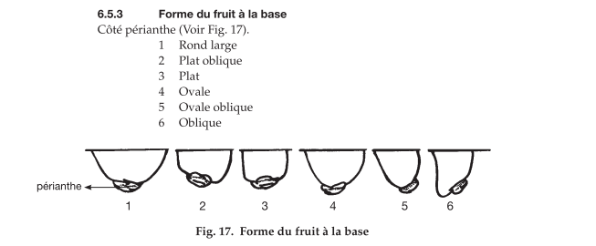
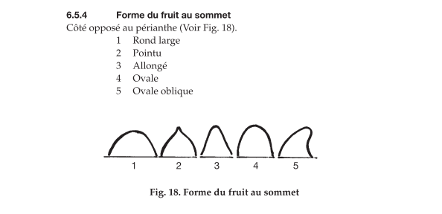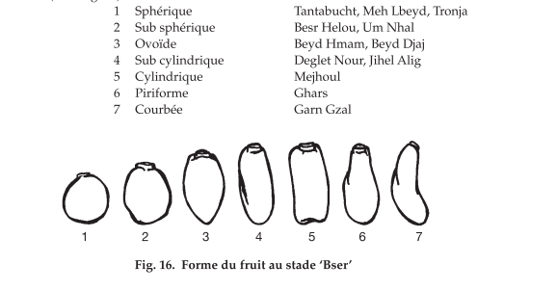
- L’évaluation physique des dattes
Le tableau ci-dessus montre les normes de qualité des dattes fixées par le Ministère
Mauvais caractère | < 3,5 cm | Réduite | Longueur du fruit
Acceptable | 3,5-4 cm | Moyenne
Bon caractère | >4 cm | Longue
Mauvais caractère | < 6 g | Faible | Poids du fruit
Acceptable | 6-8 g | Moyen
Bon caractère | >8 g | Elevé
Mauvais caractère | < 5 g | Faible | Poids de la pulpe
Acceptable | 5-7 g | Moyen
Bon caractère | > 7 g | Elevé
Mauvais caractère | < 1,5 cm | Faible | Diamètre du fruit
Acceptable | 1,5-1,8 cm | Moyen
bon caractère | > 1,8 cm | Elevé
- Analyse
  - Répartissez les caractères étudiés en caractères quantitatifs et qualitatifs.
  - Calculez la variance totale ? quelles sont les origines de cette variance ?
  - Calculez la variance dans le même cultivar ? quelles sont les origines de cette variance ?
  - Qu’est-ce qu’on peut déduire si on compare les deux variances calculées ?
  - Qu’est-ce qu’on peut déduire concernant la diversité génétique du palmier dattier?

